Homework8

田野

2017329621125

The original graph is

First we combine all sequential edges, multiplying the edge labels.\

Then remove self-loops

Then combine all sequential edges

Finally, remove self-loops

So the result is:

ab(c((de(ghj)\*(gkj+m))+f)l)\*n

For weights, if we set the weight w of c, f, m ,g to 2 and others to 1 apply the formula for maximum number of paths, we get

Maximum number:

= 2163

Minimum number:

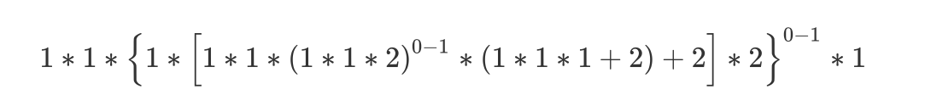

= 23